
【2019年蓬江区国学堂开班啦！】义教老师带领孩子感受国学经典魅力

3月24日上午，蓬江区国学堂蒙学班迎来了开学第一课，为什么要学习国学？如何传承国学？在蓬江区茅龙书苑国学堂第一堂课里，授课老师带领着50名小学生共同感受中华传统文化独特魅力，领悟古代圣贤的非凡智慧......
课程回顾
- 学习《弟子规》
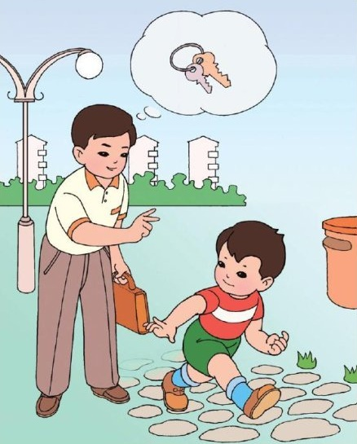
经句1：父母呼 应勿缓
【译注】父母叫我们，要马上答应，不能够迟缓。
【拓展】学习了解孔子七十二贤之一曾子的故事。

经句2：读书志在圣贤，非徒科第。
【译注】读圣贤书，目的在学圣贤的行为，不只为了科举及第。
【学习内容】：教孩子的学问《养正遗规》——《朱子治家格言》
古时候读书人半耕半读，生活很清苦，因为于他们而言读书不是为了生活，那读书是为了什么？让我们一同来学习以下视频...
（视频链接）https://v.qq.com/x/page/d0645znozdp.html
- 认识孔子
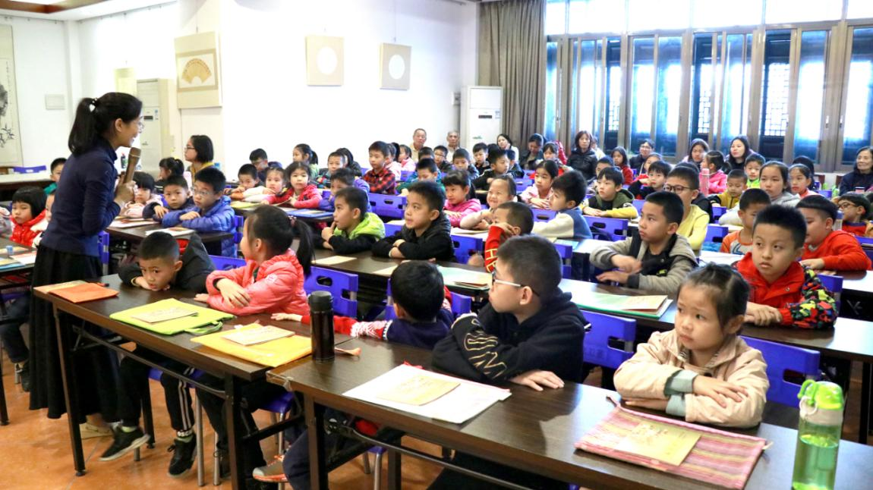
▲课堂上，同学们端正坐姿，认真听课。
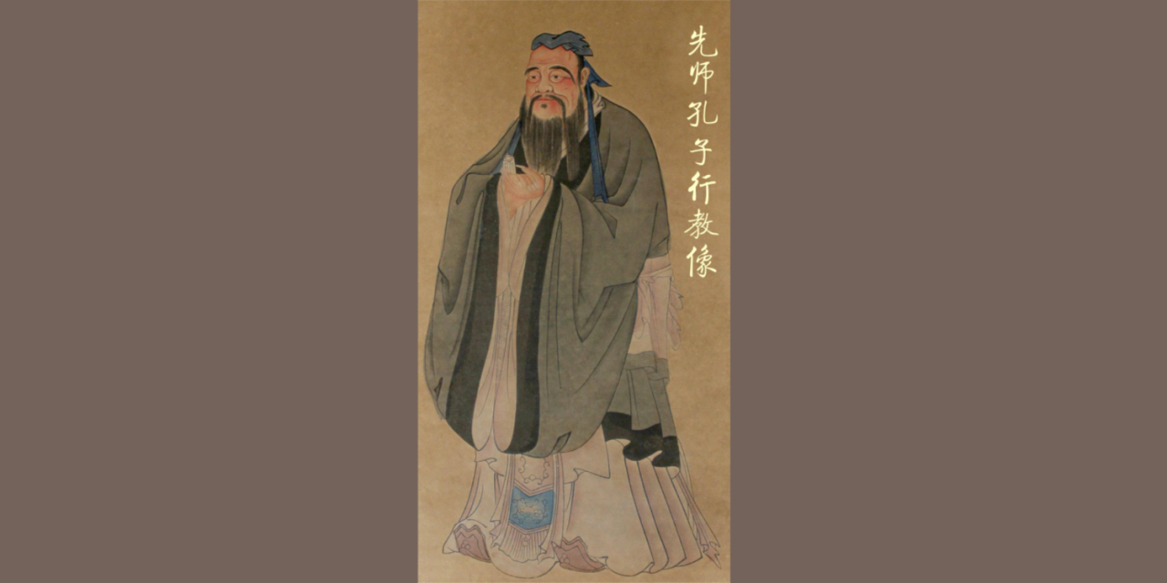
开学第一课，何老师教导同学们：“今天我们在大成至圣先师孔子像前，怀着至诚的心举行开学典礼。孔子被后世统治者尊为至圣先师，万世师表。现在每年举办的祭孔大典是和中国祖先祭祀同等级别的大祀。”同学们观看祭孔大典时，感受整个祭孔大典的气势恢宏，典雅隆重，了解世界各地的人对至圣先师的崇高敬意。
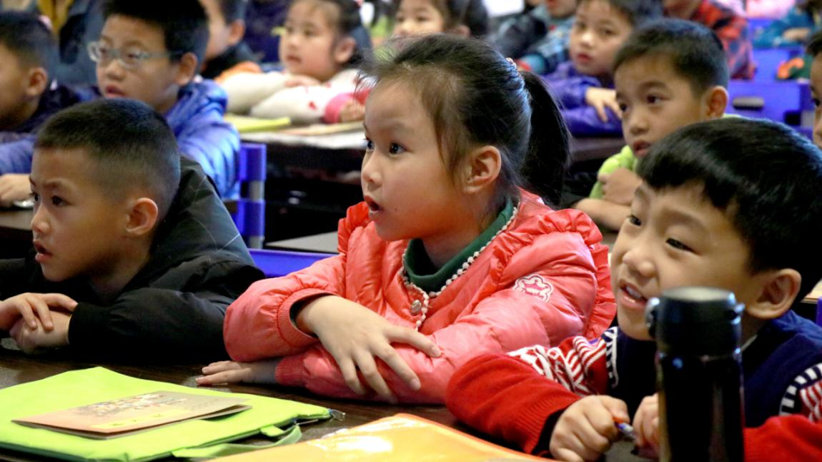
▲同学们观看祭孔大典时非常专注。

三、学习《孔子世家赞》
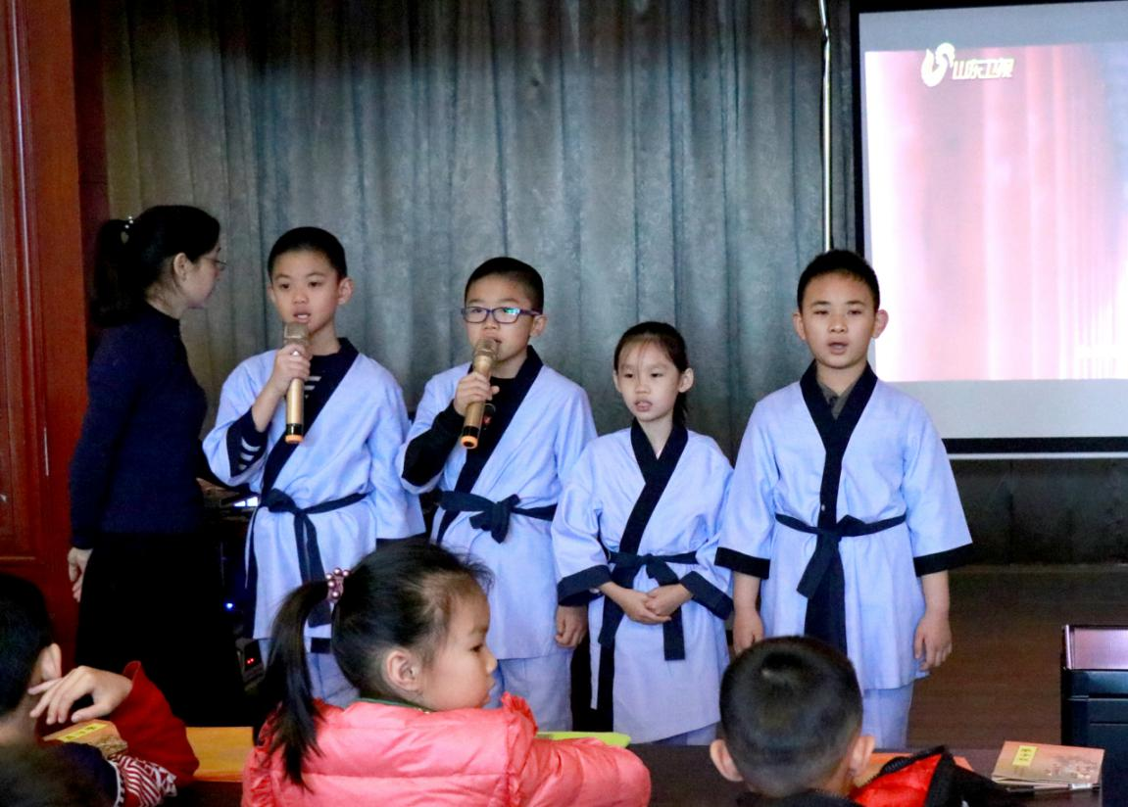
▲学生代表吟诵《孔子世家赞》

《孔子世家赞》
太史公曰：“诗有之；‘高山仰止，景行行止。’虽不能至，然心向往之。余读孔氏书，想见其为人。适鲁，观仲尼庙堂，车服礼器，诸生以时习礼其家，余祗回留之，不能去云。“天下君王，至于贤人，众矣！当时则荣，没则己焉！孔子布衣，传十余世，学者宗之。自天子王侯，中国言六艺者，折中于夫子，可谓至圣矣！”
文中：“余祗回留之，不能去云”，说的是太史公司马迁在庙堂外徘徊，不愿离去。我们由此体会到司马迁对孔老夫子的无比崇敬。
四、三拜孔子
古人认为：“先正衣冠，后明事理。”保持一个干净整洁的形象，注重自己的仪容仪表，是入学的学子们应该学会的第一件事。正衣冠。怀恭敬求学之心三拜孔子。
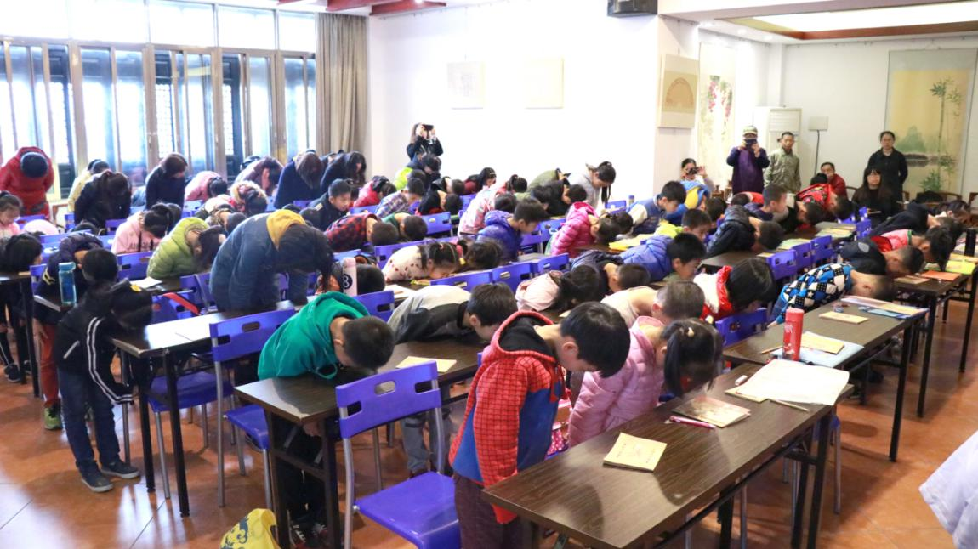
▲同学们恭敬向大乘至圣先师孔老夫子行礼。
为什么要学习《弟子规》？全篇总叙取自《论语·学而篇》，具体列举了弟子在家、出外、待人、接物与学习上应该恪守的守则规范。简而言之，学习《弟子规》就是学做有道德的人。
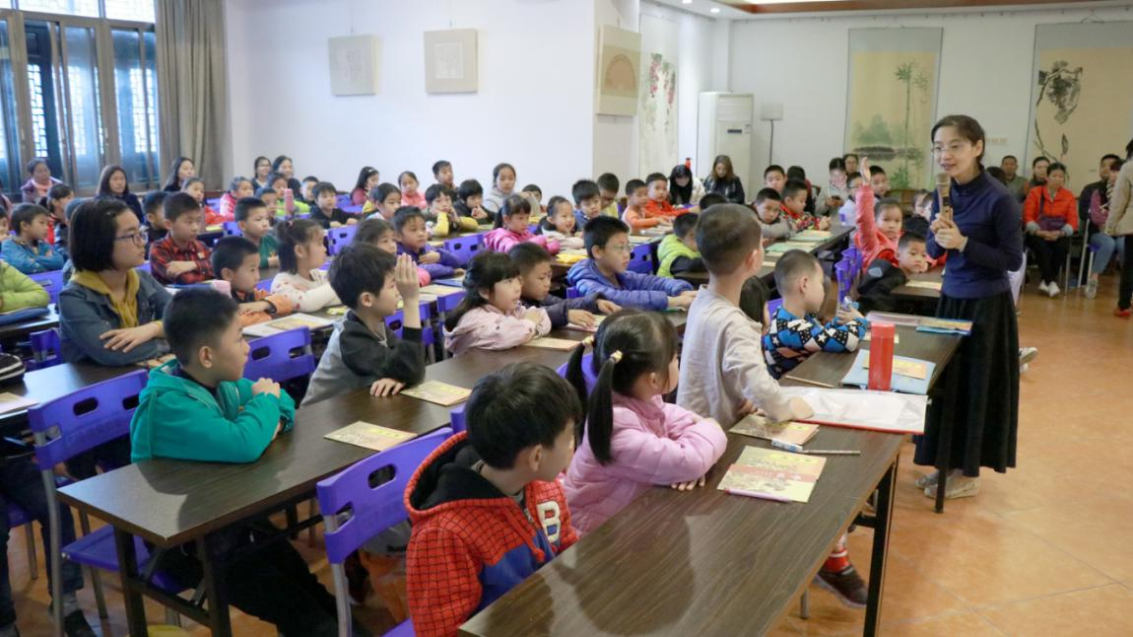
▲面对老师的提问，学员们积极回答问题。
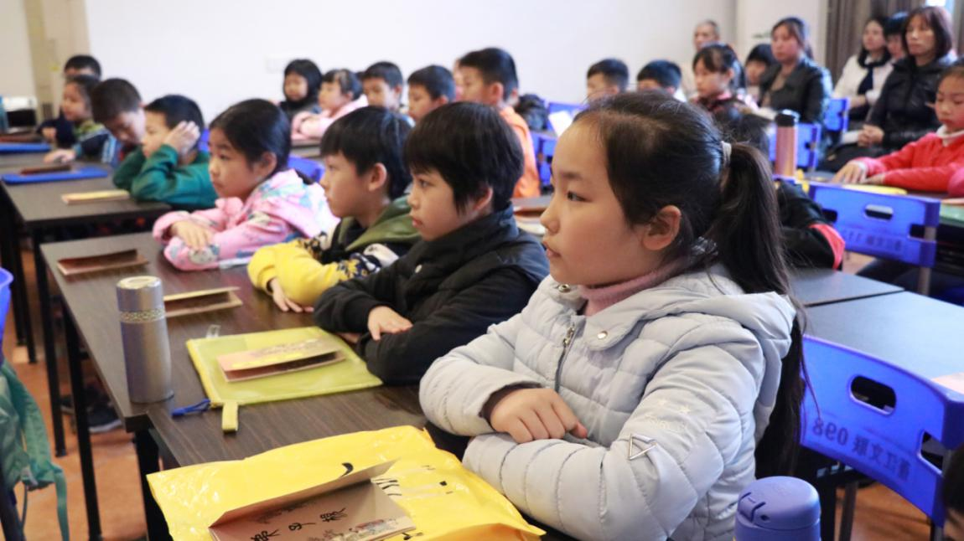
▲认真听课的同学们。

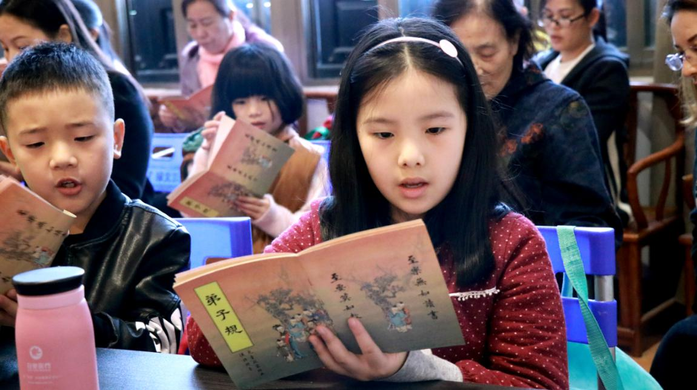
▲指读《弟子规》。

下节课程同样精彩，敬请期待！

